МОУ СОШ №1 г. Камешково
Учебный проект как средство формирования познавательных УУД на уроках информатики в основной школе
User
15.11.2012

Учебный проект как средство формирования познавательных УУД на уроках информатики в основной школе

Содержание

I. Теоретическая часть
- Обоснование выбора темы…………………………………3
- Актуальность темы……………………………………….…4
- Виды и функции универсальных учебных действий…..5
- Возможности общеобразовательного курса информатики и ИКТ в реализации деятельностного подхода и развитии универсальных учебных действий. ………………………..7
- Проектная деятельность на уроках информатики и ИКТ как метод формирования универсальных учебных действий учащихся……………………………………………………….9
- Основные виды проектов и их цели………………………11
- метод проектов один из основных в процессе обучения по новому стандарту. …………………………………………………….12

II. Практическая часть
- 9 класс работа в программе Power Point………………….14
- Урок 1
- Урок 2
- Урок 3
- Урок 4
- Урок 5
- Урок 6
- Урок 7-8

1 Обоснование выбора темы

Развитие основ умения учиться (формирование универсальных
учебных действий) определено Федеральным государственным
образовательным стандартом (ФГОС) второго поколения как одна из
важнейших задач образования. Новые специальные запросы
определяют следующие цели образования: общекультурное,
личностное, познавательное и коммуникативное развитие учащихся.

Значительным недостатком российских школьников является
отсутствие навыков применения полученных в школе знаний и умений
в контексте жизненных ситуаций. Действительно, жизнь совсем не
похожа на задачи, которые ученики решают в школе; каждая
возникающая жизненная проблема, по меньшей мере, обладает
новизной. Один из возможных способов подготовки школьников к
решению новых задач — формирование универсальных учебных
действий.

Универсальные Учебные Действия - это «обобщенные действия,
порождающие широкую ориентацию учащихся в различных
предметных областях познания и мотивацию к обучению».
Метод проектов позволяет сделать учение осмысленным,
обеспечивает ученику значимость решения учебных задач, увязывая их
с реальными жизненными целями и ситуациями. Позволяет выработать
свою жизненную позицию в отношении мира, окружающих людей,
самого себя и своего будущего, то есть позволяет формировать
учебные личностные действия.

При выполнении проектов у детей появляется возможность
управления познавательной и учебной деятельностью посредством
постановки целей, планирования, контроля, коррекции своих действий
и оценки успешности, то есть формируются регулятивные учебные
действия. Это происходит на этапах выдвижения гипотезы, постановки
проблемных вопросов, планирования своей работы, оценки результатов.

2 Актуальность темы.
В ФГОС второго поколения зафиксирована значимость освоения не только предметных результатов, но также результатов личностного и метапредметного характера. В них более значимой становится деятельностная составляющая, поскольку именно в деятельности формируются как предметные, так метапредметные и личностные результаты.
Суть формирования УУД в процессе обучения информатики заключается в обобщенных способах действий, способствующих широкой ориентации учащихся в различных предметных областях и обеспечивающее целостного восприятие окружающего мира.
В настоящее время необходимо научить детей самостоятельно мыслить, находить и решать проблемы, привлекая для этой цели знания из разных областей, умения прогнозировать результаты и возможные последствия разных вариантов решения. Поэтому я считаю необходимым уделять особое внимание развитию исследовательских способностей учащихся.
Метод проектов является одной из технологий личностно-ориентированного обучения. В основе этого метода лежит исследование учащимися определённой проблемы, творчество, проявление инициативы и самостоятельности.
Метод проектов развивает логическое мышление, способность к анализу (вычленение структуры объекта, выявление взаимосвязей) и синтезу (создание, схем, изображений, структур, моделей), стимулирует умственную деятельность, развивает внимание, память, познавательный интерес к предмету.

3 Виды и функции универсальных учебных действий.
Универсальные учебные действия можно сгруппировать в четыре
основных блока: личностные, регулятивные, познавательные, знаково-
символические, коммуникативные действия.

ЛИЧНОСТНЫЕ УУД – система ценностных ориентаций школьника,
отражающих личностные смыслы, мотивы, отношения к различным сферам
окружающего мира.
- Самопознание и самоопределение
Построение образа Я
Формирование идентичности личности
Личностное, профессиональное, жизненное самоопределение и построение жизненных планов

- Смыслообразование
какое значение, смысл имеет для меня учение

- Нравственно-этическая ориентация
Выделение морально-этического содержания событий и действий
Построение системы нравственных ценностей как основания морального выбора
Нравственно-этическое оценивание
Осуществление личностного морального выбора

РЕГУЛЯТИВНЫЕ УУД обеспечивают учащимся организацию их учебной деятельности

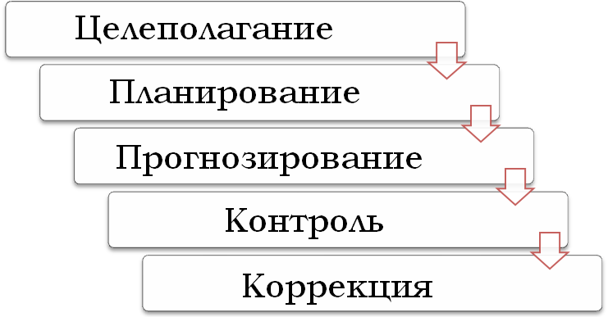

ПОЗНАВАТЕЛЬНЫЕ УУД – это система способов познания
окружающего мира, построение самостоятельного процесса поиска,
исследования и совокупность операций по обработке, систематизации,
обобщению и использованию полученной информации. Обеспечивают общеучебный комплекс компетенций.
Общеучебные
формулирование познавательной цели
применение методов информационного поиска
структурирование знаний
построение речевого высказывания
рефлексия способов и условий действия
смысловое чтение
знаково-символические действия

Логические
Анализ
Синтез
Классификация
Подведение под понятие
Установление причинно-следственных связей
Рассуждение
Доказательство
Выдвижение гипотез и их обоснование

Постановка и решение проблемы
формулирование проблемы
самостоятельное создание способов решения творческого и поискового характера

КОММУНИКАТИВНЫЕ УУД – способность обучающегося
осуществлять коммуникативную деятельность, использование правил общения
в конкретных учебных и внеурочных ситуациях; самостоятельная организация
речевой деятельности в устной и письменной форме.

Постановка вопросов
Инициативное сотрудничество в поиске и сборе информации

Разрешение конфликтов
Выявление, идентификация проблемы, поиск и оценка альтернативных способов разрешения конфликта, принятие решения и его реализация

Управление поведением партнера
Контроль, коррекция, оценка его действий

Умение выражать свои мысли
Владение монологической и диалогической формами речи в соответствии с грамматическими и синтакси-ческими нормами родного языка

Планирование учебного
сотрудничества
Определение цели, функций участников, способов взаимодействия

4 Возможности общеобразовательного курса
информатики и ИКТ в
реализации деятельностного подхода и развитии универсальныхучебных действий

Возможности общеобразовательного курса информатики и ИКТ в реализации деятельностного подхода и развитии универсальных учебных действий представляют особый интерес. Это связано со следующими факторами:
- активно развивающийся учебный предмет;
- наличие специальных технических средств (каждый ученик
имеет индивидуальное рабочее место и доступ к общим
ресурсам);
- интенсивно развивается идея «метапредметности»;
- общие характерные виды деятельности для информатики и
системы универсальных учебных действий.
Информатика определена как школьный предмет, способный
повысить эффективность учебной деятельности, поддержать процессы
интеграции знаний ученика, выбрать индивидуальный путь
саморазвития, самообразования, реализации знаний. В процессе
изучения курса «Информатики и ИКТ» универсальные учебные
действия эффективно развиваются через проектно-исследовательскую
деятельность.
Основные отличия этой образовательной технологии от других
видов деятельности:
- направленность на достижение конкретных целей;
- координированное выполнение взаимосвязанных действий;
- ограниченная протяжённость во времени с определённым
началом и концом;
- в определённой степени неповторимость и уникальность.
Такой вид деятельности позволяет включать в процесс работы
навыки исследовательской деятельности, которые способствуют
формированию универсальных учебных действий. Учащиеся в
большей степени заинтересованы в результате работы. Для учителя
самым ценным при решении задачи освоения программного материала
является не просто давать детям новую учебную информацию, а вместе
с ними искать способы добывания знаний. Разные знания нельзя
добывать одним способом, следовательно, не может быть одного
метода, одной универсальной методики. Метод должен меняться на
каждом уроке, каждому конкретному ученику подходит свой, - значит,
надо комбинировать, интегрировать, экспериментировать и
совершенствовать.
Подобрав правильно тип исследования или проекта, учитель
может управлять активностью учащегося на протяжении всего периода
работы, формируя у него необходимые предметные знания и умения,
универсальные умения и навыки, необходимые компетентности.

Учебных проектов, реализуемых в рамках предмета
«Информатика и ИКТ», не может быть много. Они могут быть
расширенны метапредметными проектно-исследовательскими
работами. В предметной области информатики чаще всего
используются представленные в таблице типы проектов.

5 Проектная деятельность на уроках информатики и ИКТ как метод формирования универсальных учебных действий учащихся
Формирование УУД в процессе обучения информатики определяется следующими положениями:
формирование УУД как цель образовательного процесса, обеспечивающая целостное восприятие научной картины мира;
формирование УУД в информатике происходит в тесной связи с другими школьными предметами, в том числе с математикой;
УУД, их свойства и качества определяют эффективность учебно-воспитательного процесса, в частности усвоение знаний и умений, формирование образа мира и основных видов компетентности учащихся;
отбор и структурирование содержания предмета информатики, выбор методов, определение форм обучения осуществляются с целью формирования конкретных видов УУД;
успешность развития УУД решающим образом зависит от способа построения содержания школьного курса информатики. Содержание общеобразовательного курса информатики можно представить в трех аспектах: алгоритмическом и технологическом; естественнонаучном.
В качестве основных видов УУД рассматриваются личностные, регулятивные, познавательные, знаково-символические и коммуникативные действия. На уроках информатики наиболее успешно можно развивать познавательные,знаково-символические и коммуникативные действия. Поэтому урок по информатики с этой точки зрения в большей степени реализует метапредметный аспект информатики, что в становлении современной цивилизации является ключевым.
В рамках обучения информатике на первый план выходит формирование следующих универсальных учебных действий (УУД):
- умение корректно осуществлять обобщение согласно задачам и условиям коммуникации;
- умение осознано понимать роль и место информационных процессов в различных системах;
- умение пользоваться понятиями и методами информатики в различных предметных областях;
- умение осуществлять полноту и выдержанность классификаций информационных систем.
Метод проектов можно рассматривать и как наиболее перспективный для формирования выше перечисленных видов УУД. Активное решение жизненных ситуаций требует поиска дополнительных знаний и выработки необходимых умений и навыков. Проект позволяет решить и проблему актуальности изучаемого материала, его значимости для ребенка.
Любая образовательная технология должна способствовать раскрытию субъективного опыта ученика, овладению умениями самообразования. Каждое задание предполагает не только отработку или закрепление какого-либо навыка работы, но и служит для развития общего кругозора ученика, содержит занимательный факт. Поэтому такие задания с интересом воспринимаются детьми. Формы работы над проектом выбираю в зависимости от уровня подготовленности учащихся класса: от индивидуальной для одаренных учеников до групповой в менее подготовленном классе.

6 Основные виды проектов и их цели
Название проекта |  | цель | продукт
Практико-  Ориентиро-ванный |  | Социализация учащихся | - Сайт  - Буклет  - Визитка  - Презентация  - Информационная модель (гениалогическое дерево)  - Фильм  - Тесты  - Автобиография
Информационный |  | Формирован  ие  информационной  компетенции  учащихся | - Электронная версия школьной газеты  - Проект школьного расписания
Творческий |  | Развитие  творческих  способностей | - Фильм  - Презентация
Ролевой |  | Развитие  критического  мышления | - Ролевая игра «Суд над интернетом»
Метод проектов - это гибкая модель организации учебного процесса, ориентированная на самореализацию учащегося путем развития его интеллектуальных и физических возможностей, волевых качеств и творческих способностей в процессе создания под контролем учителя новых "продуктов".
Учащиеся создают индивидуальные и групповые проекты по информатике и не только. Проекты ребята выполняют не только в учебное время, но и во внеурочное.
Какие результаты мы видим в ходе выполнения проектов:
1. Формируются и отрабатываются:
- Навыки сбора, систематизации, классификации, анализа информации
- Навыки публичного выступления (ораторское искусство)
- Умения представить информацию в доступном, эстетичном виде
- Умение выражать свои мысли, доказывать свои идеи
- Умение работать в группе, в команде
- Умение работать самостоятельно, делать выбор, принимать решение
2. Расширяются и углубляются знания в различных предметных областях.
3. Повышается уровень информационной культуры, включающий в себя работу с различной техникой (принтер, сканер, микрофон и т.д.)
4. Обучающийся довольно основательно изучает ту компьютерную программу, в которой создает проект и даже больше - программы, которые помогают лучше представить свою работу.
5. Ученик имеет возможность воплотить свои творческие замыслы.

7 Метод проектов один из основных в процессе обучения по новому стандарту
Результатом проектной деятельности учащихся, является интерес к изучению информатики, развитие познавательной активности учащихся; воспитание потребности постоянно пополнять свои знания, развитие умений, позволяющих в море окружающей информации находить ту необходимую, которую можно использовать в дальнейшей жизнедеятельности. Использование метода проектов на уроках информатики позволяет решить значительную часть стоящих перед преподавателем проблем, помогая учащимся осознать фундаментальность изучаемого курса.
В ходе выполнения проекта ученик активен, он проявляет творчество. Работая над проектом, каждый обучающийся имеет возможность проявить собственную фантазию, активность и самостоятельность. Проект меняет обязанности ученика и учителя. Первый активно участвует в выборе, организации и конструировании содержания обучения и конкретного урока; второй – выступает в роли консультанта, помощника.
Метод проектов позволяет решить проблему мотивации, создать положительный настрой обучающихся, научить их не просто запоминать и воспроизводить знания, которые дает им школа, а уметь применять их на практике для решения проблем, касающихся жизни. В решении проблем растет и развивается личность.

Как результат успешной работы методом проектов можно отразить с помощью опросника креативности Рензулли

Как известно, под термином креативность понимается способность особого рода — порождать необычные идеи, отклоняться в мышлении от традиционных схем, быстро разрешать проблемные ситуации. Креативность охватывает некоторую совокупность мыслительных и личностных качеств, способствующих творческому проявлению. По Торренсу, креативность проявляется: когда существует дефицит знаний; в процессе включения новой информации в новые структуры и связи; в процессе идентификации недостающей информации; в процессе поиска новых решений; при их проверке; в процессе сообщения результатов.

Проведено в начале 2011 уч. года на 8-х классах и в начале 2012 уч. года на 9-х классах

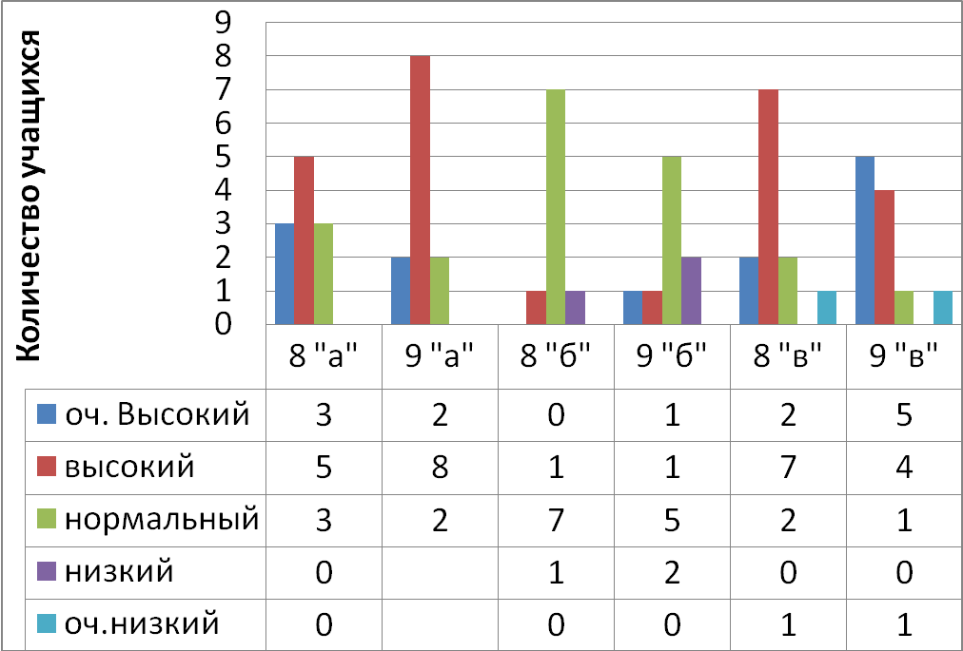

Практическая часть

УРОК 1
Тема:
Этапы создания компьютерной презентации.
Тип учебного занятия:
Изучение нового материала и первичное его закрепление
Цель:
Развивающая цель  (развивающий аспект) | Способствовать обучению школьников умению находить необходимые сведения. | Задачи:  Вызвать интерес к теме через реализацию проекта по собственным интересам.  Научить правилам и этапам создания презентации.  Познакомить с требованиями к стилевому оформлению презентации.
Дидактическая цель | Создать условия для осознания и осмысления блока новой учебной информации.
Образовательная цель | Способствовать обучению школьников представлению о компьютерной презентации и правилах её оформления.

Программно_дидактическое обеспечение:
- ПК + мультимедиа проектор;
- Презентация «Этапы»

Ход урока 1.

- Орг.момент.
- Работа на уроке:
Изучить новый материал:
Слайд 2 | Презентация это - … | Записывают
Слайд 3 | Основные этапы создания презентации | Записывают
Слайд 4 | Общий порядок слайдов | Записывают
 | Общие требования к стилевому оформлению:  - Дизайн должен быть простым и лаконичным  - Читаемость, а не субъективная красота  - Цветовая гамма должна состоять не более чем из двух – трёх цветов  - Идеальное сочетание текста, цвета и фона: тёмный шрифт, светлый фон  - Каждый слайд должен иметь заголовок  - Все слайды в одном стиле  - На слайде не более 3-х иллюстраций  - На каждом слайде не более 17 слов  - На слайдах должны быть тезисы (основная мысль докладчика, а не наоборот)  - Оформление слайда не должно отвлекать внимание слушателей от его содержательной части | Записывают под диктовку

- Дом.задание:
- Составить план презентации на свободную тему
- Собрать материал (текст, картинки по интересной вам теме) на CD-диск или по e-mail

УРОК 2
Тема:
Мультимедийные технологии в программе Power Point. Основное назначение и интерфейс.
Тип учебного занятия:
Комплексное применение знаний и умений

Цель:
Развивающая цель  (развивающий аспект) | Способствовать обучению школьников умению логически-правильно представлять информацию. | Задачи:  Вызвать интерес к теме через реализацию проекта по собственным интересам.  Отработать правила и этапы создания презентации.  Познакомить с правилами создания презентации с использованием готовых шаблонов, редактировать содержание слайдов.
Дидактическая цель | Создать условия для осознания и применения знаний и умений в знакомой и новых учебных ситуациях.
Образовательная цель | Способствовать обучению школьников представлению о Иметь представление о компьютерной презентации.  Знать возможности мультимедийных технологий.  Уметь создавать презентации с использованием готовых шаблонов, редактировать содержание слайдов

Программно_дидактическое обеспечение:
ПК; презентации: «Методическая модель»

Ход урока 2.

- Орг.момент.
- Работа на уроке:
- Изучить новый материал:
Изучив этот раздел мы с вами узнаем следующее: (просмотреть слайд 2)
Ссылка «Мультимедиа» (Слайд 2,3): Что же такое мультимедийные технологии? (просмотреть слайды)
Ссылка «Программа PowerPoint» (Слайд 5):
Презентация – это… (см. слайд)
Программа MS PowerPoint является специализированным средством автоматизации для создания и оформления презентаций, призванных наглядно представить работы исполнителя группе других людей. Программа обеспечивает разработку электронных документов особого рода, отличающихся комплексным мультимедийным содержанием и особыми возможностями воспроизведения. MS PowerPoint позволяет разрабатывать следующие документы:
- презентации, рассчитанные на воспроизведение через компьютерный проектор;
- материалы презентации для автономного показа на экране компьютера;
- материалы презентации для публикации в сетевом окружении с последующим автономным просмотром;
- материалы презентации для рассылки по электронной почте с последующим автономным просмотром адресатами;
- материалы презентации для распечатки на бумаге с целью последующей раздачи.
Запуск MS PowerPoint
Запуск программы можно осуществить разными способами:
- Наиболее простой из них заключается в использовании кнопки Панели быстрого запуска или Рабочего стола.
- Если таких кнопок нет, то выполните команду Пуск-Программы-Microsoft Office- PowerPoint.
Ссылка «Окно программы» (Слайд 6, 7):

Любой документ MS PowerPoint представляет собой набор отдельных, но взаимосвязанных кадров, называемых слайдами. Каждый слайд в документе имеет собственный уникальный номер, присваиваемый по умолчанию в зависимости от места слайда. Последовательность слайдов в документе линейная. Слайды могут содержать объекты самого разного типа, например: фон, текст, таблицы, графические изображения и т.д. При этом на каждом слайде присутствует как минимум один объект - фон, который является обязательным элементом любого слайда. (кликнуть на слово Слайд)

(кликнуть мышью) Ленты - меню предоставляет доступ ко всем важным командам программы PowerPoint.
(кликнуть мышью) Структура в этой области отображается иерархическая структура, содержащая заголовки и тексты слайдов презентации. Перед заголовком каждого слайда стоит номер и значок. Основной текст, включающий до пяти уровней отступов, расположен после каждого заголовка.
(кликнуть мышью) Область задача – группа специализированных панелей, выбор которых осуществляется на лентах меню, которые выполняют операций над объектами.

Ссылка «Создание и показ слайдов» (Слайд 8):
Создание новых слайдов осуществляется с помощью ленты «Главная» - команды Создать слайд, выбрать макет. Макет задается для всех слайдов по умолчанию.
Просмотр слайдов в режиме во весь экран можно при помощи ленты - «Показ слайдов» выбрав нужный режим
Ссылка «Оформление слайдов» (слайд 9):
Изменить фон слайда можно при помощи ленты «Дизайн» - выбрав тему из списка заготовок или выбрав команду «формат фона» вы сможете самостоятельно изменить заливку: градиентную, текстуру или рисунок фона. (просмотреть практическую часть)

- Практическая работа: создать шаблон для презентации из 5 слайдов и сохранить в своей папке.
- Дом.задание: выучить конспект

УРОК 3
Тема:
Мультимедийные технологии в программе Power Point.
Основное назначение и интерфейс.
Тип учебного занятия:
Комплексное применение знаний и умений

Цель:
Развивающая цель  (развивающий аспект) | Способствовать обучению школьников умению логически-правильно представлять информацию. | Задачи:  Вызвать интерес к теме через реализацию проекта по собственным интересам.  Отработать правила и этапы создания презентации.  Познакомить с приемами форматирования текста, представленного на слайдах; оформлять слайды в презентации (фон, оформление слайдов, размещение графических и текстовых объектов на слайдах).
Дидактическая цель | Создать условия для осознания и применения знаний и умений в знакомой и новых учебных ситуациях.
Образовательная цель | - Способствовать обучению школьников умению форматировать текст, представленный на слайдах; оформлять слайды в презентации (фон, оформление слайдов, размещение графических и текстовых объектов на слайдах)

Программно_дидактическое обеспечение: ПК
Ход урока 3.
- Орг.момент.
- Работа на уроке:
- Изучить новый материал:
    - Повторить метод вставки текста и графических изображений в пакете программ Microsoft Office

- Практическая работа: вставить текст и изображения к презентации «Мир моих увлечений
- Дом.задание: выучить конспект

УРОК 4
Тема:
Звуки и видеоизображения в программе Power Point.

Тип учебного занятия:
Комплексное применение знаний и умений

Цель:
Развивающая цель  (развивающий аспект) | Способствовать обучению школьников умению логически-правильно представлять информацию. | Задачи:  Вызвать интерес к теме через реализацию проекта по собственным интересам.  Отработать правила и этапы создания презентации.  Познакомить с приемами техническими приемами записи звуковой и видеоинформации,умением записывать изображение и звук с помощью цифровых фотоаппаратов, видеокамер, сканеров.
Дидактическая цель | Создать условия для осознания и применения знаний и умений в знакомой и новых учебных ситуациях.
Образовательная цель | Способствовать обучению школьников унать технические приемы записи звуковой и видеоинформации,  умению записывать изображение и звук с помощью цифровых фотоаппаратов, видеокамер, сканеров.

Программно_дидактическое обеспечение: ПК; презентации: «Методическая модель»
Ход урока 4.

- Орг.момент.
- Работа на уроке:
- Изучить новый материал:
В презентации Методическая модель:
Ссылка «Вставка и форматирование объектов» (слайд 10, 11):
В данной программе можно вставить так же, как и в Word, Excel: таблицы, рисунки, фигуры, схемы, диаграммы и отформатировать их при помощи лент – «Вставка» и «Формат»
Изучить инструкция по вставке звуков и видео, рассмотреть возможность записи звуков с помощью цифровых фотоаппаратов, микрофона

Практическая работа: создать звук в презентации (можно скачать с Интернета)
Дом.задание: выучить конспект

УРОК 5
Тема:
Анимация

Тип учебного занятия:
Комплексное применение знаний и умений

Цель:
Развивающая цель  (развивающий аспект) | Способствовать обучению школьников умению логически-правильно представлять информацию. | Задачи:  Вызвать интерес к теме через реализацию проекта по собственным интересам.  Отработать правила и этапы создания презентации.  Познакомить с приемами техническими приемами записи звуковой и видеоинформации,умением записывать изображение и звук с помощью цифровых фотоаппаратов, видеокамер, сканеров.
Дидактическая цель | Создать условия для осознания и применения знаний и умений в знакомой и новых учебных ситуациях.
Образовательная цель | Способствовать обучению школьников техническим приемам настройки анимации для слайда и объектов на слайде.

Программно_дидактическое обеспечение:
ПК; презентации: «Методическая модель»
Ход урока 5.
- Орг.момент.
- Работа на уроке:
- Изучить новый материал:
В презентации Методическая модель:
Ссылка «Анимация» (слайд 12, 13):
В недавнем прошлом художники-мультипликаторы создавали свои фильмы вручную. Чтобы передать изображение, им приходилось делать тысячи рисунков, отличающихся друг от друга небольшими изменениями. Затем эти рисунки переснимались на кинопленку. Система компьютерной анимации берёт значительную часть работы на себя.
Сегодня с развитием компьютерных технологий придать движение тексту или картинке возможно любому. Наиболее простой способ осуществления анимации это в среде MS PowerPoint.
Настроить анимацию можно при помощи ленты «Анимация»:
- анимация объектов на слайде;
- анимация смены слайдов.
Настройка анимации:
- выделить объект для настройки анимации и выбрать один из следующих эффектов в области задач:
- Вход – рисунок будет появляться на слайд
- Выделение – анимация на слайде
- Выход – удаляться со слайда
- Пути перемещения – самостоятельно можем нарисовать путь перемещения на слайде
2) Настроить саму анимацию: способ перехода, направление движения, скорость движения
Настройка смены слайдов: эффект перехода, способ переходов, скорость движения, время смены

- Практическая работа: настроить анимацию для своей презентации «Мир моих увлечений»
- Дом.задание: выучить конспект

УРОК 6
Тема:
Гиперссылка.
Тип учебного занятия:
Комплексное применение знаний и умений

Цель:
Развивающая цель  (развивающий аспект) | Способствовать обучению школьников умению логически-правильно представлять информацию. | Задачи:  Вызвать интерес к теме через реализацию проекта по собственным интересам.  Отработать правила и этапы создания презентации.  Познакомить с техническими приемами настройки гиперссылки.
Дидактическая цель | Создать условия для осознания и применения знаний и умений в знакомой и новых учебных ситуациях.
Образовательная цель | Способствовать обучению школьников техническим приемам настройки гиперссылки.  Уметь выполнять настройку гиперссылки на любой ресурс.

Программно_дидактическое обеспечение:
ПК; презентации: «Методическая модель»

Ход урока 6.

- Орг.момент.
- Работа на уроке:
- Изучить новый материал:
В презентации Методическая модель:
Ссылка «Гиперссылка» (слайд 14, 15, 16):

Гиперссылка представляет собой ссылку в документе, по щелчку которой открывается другая страница, файл, веб-страница, рисунок, адрес электронной почты или программа.
Настройка гиперссылки:
- Выделить объект для настройки гиперссылки – это может быть текст, фигура или рисунок
- На ленте «Вставка» выбрать команду – гиперссылка или действие
- В появившемся диалоговом окне выбрать нужную вкладку (по щелчку или по наведению мыши)
- Выбрать переход к: другому слайду, к другому файлу или к другой программе
- Проверить работоспособность гиперссылки.

- Практическая работа: настроить гиперссылки для своей презентации «Мир моих увлечений»
- Дом.задание: выучить конспект

урок 7 - 8

Тема:
Создание проектов «ЗОЖ».
Цель:
- Обощить пройденный материал по созданию презентаций.
Тип учебного занятия:
Комплексное применение знаний и умений

Цель:
Развивающая цель  (развивающий аспект) | Способствовать уверенности о выборе ЗОЖ. | Задачи:  Создать условия для проверки уровня обученности.  Актуализовать знания о ЗОЖ.  Суметь дать понятие о значимости реализуемого проекта.
Дидактическая цель | Обобщение и систематизация знаний и умений
Образовательная цель | Проконтролировать полученные навыки работы в программе Power Point.

Программно_дидактическое обеспечение:
ПК; программа PowerPoint

Ход урока 7 - 8.

- Орг.момент.
- Практическая работа: учащиеся самостоятельно создают проекты и защищают их
- Оценка: на 9 уроке оценить работы учащихся по двум критериям: 1 - применение всех приемов в программе; 2 – содержание, эстетика материала.

